

**РЕСПУБЛИКА ДАГЕСТАН**

АДМИНИСТРАЦИЯ МУНИЦИПАЛЬНОГО РАЙОНА «БУЙНАКСКИЙ РАЙОН»

МКУ «УПРАВЛЕНИЕ ОБРАЗОВАНИЯ БУЙНАКСКОГО РАЙОНА»

368220, РД, г. Буйнакск, ул. Ленина 61, т. (87237) 2-29-00, [bruo30@mail.ru](mailto:bruo30@mail.ru)

**№ _____ « _____ » ______ 2020г**

ФОРМА 1

**Отчет**

**о проделанной работе по профилактике наркомании и табакокурения среди несовершеннолетних**

**за I квартал 2021 г.**

**МР «Буйнакский район**

(наименование муниципального органа управления образованием/

республиканской образовательной организации)

МКОУ «Акайталинская СОШ»

_________________________________36___________________________________________

(количество общеобразовательных организаций (для УО): **кол-во школ, кол-во УДО**)

|  |  |  |  |  |  |  |  |
| --- | --- | --- | --- | --- | --- | --- | --- |
| № п/п | Наименование мероприятия | Форма  мероприятия | Количество образовательных организаций, охваченных данным мероприятием (Вначале дать общую цифру; затем рядом, в скобках, дать перечень ОО, в которых прошло данное мероприятие.) | Количество охваченных детей с указанием  параллели классов | Количество охваченных родителей | Количество приглашенных с указанием ФИО, должности | Ссылка на сайт образовательной организации, в которой прошло данное мероприятие (наиболее значимые мероприятия) |
|  |  | Открытый урок |  |  |  |  |  |
|  |  | Классный час |  |  |  |  |  |
|  |  | Родительское собрание |  |  |  |  |  |
|  |  | Конкурс |  |  |  |  |  |
|  | «Нет наркотикам» | Акция | 1, МКОУ «Акайталинская СОШ» | 7, 9 класс | 1 | Глава администрации МО «село Акайтала» Залимханов З. А. | <https://akayt.dagestanschool.ru/?section_id=176> |
|  |  | Круглый стол |  |  |  |  |  |
|  |  | Конференция |  |  |  |  |  |
|  | «Не дай упасть себе в бездну» | Беседы | 1, МКОУ «Акайталинская СОШ» | 21, 8 – 10 классы | 2 | Родители Бациков Ш.Х., Абасова А. Д. | <https://akayt.dagestanschool.ru/?section_id=176> |
|  |  | Встречи |  |  |  |  |  |
|  |  | Лекции |  |  |  |  |  |
|  |  | Показ документальных фильмов, социальных роликов |  |  |  |  |  |
|  |  | Участие в теле- и радиопередачах |  |  |  |  |  |
|  | Анкетирование | Иные профилактические мероприятия (указать форму) | 1, МКОУ «Акайталинская СОШ» | 21, 8 – 10 классы | 1 |  |  |

20 января 2021 года в МКОУ «Акайталинская СОШ» была проведена беседа с учащимися 8 – 10 классов «Не дай упасть себе в бездну».

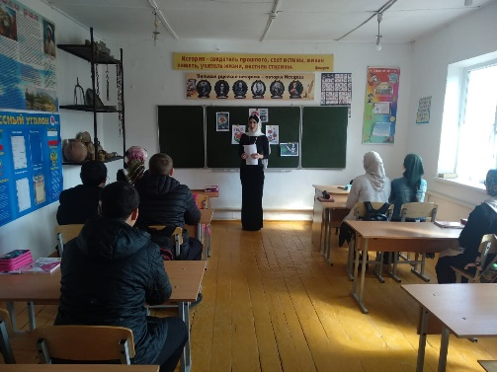

1 марта 2021 года в МКОУ «Акайталинская СОШ» был организована акция с учащимися 9 класса «Нет наркотикам».

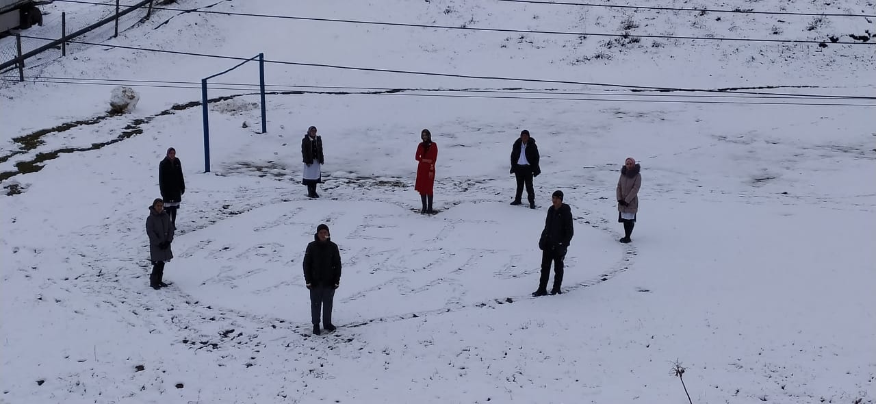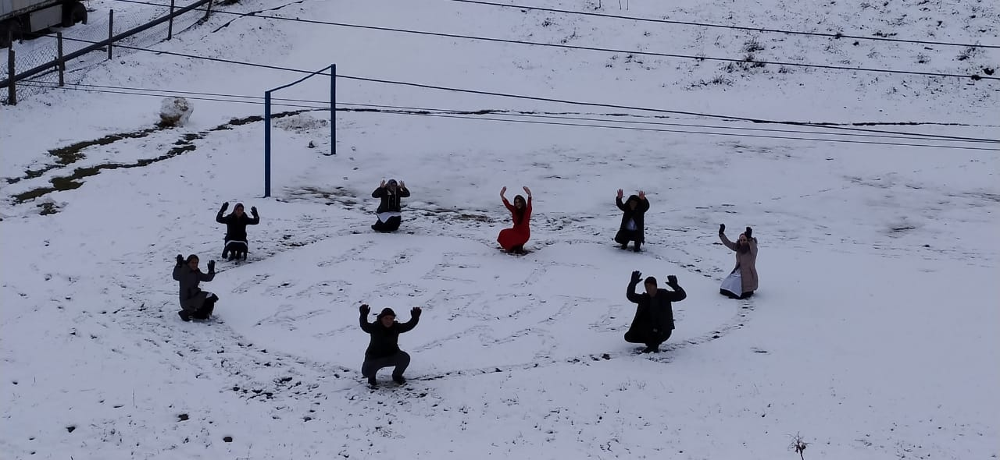



**РЕСПУБЛИКА ДАГЕСТАН**

АДМИНИСТРАЦИЯ МУНИЦИПАЛЬНОГО РАЙОНА «БУЙНАКСКИЙ РАЙОН»

МКУ «УПРАВЛЕНИЕ ОБРАЗОВАНИЯ БУЙНАКСКОГО РАЙОНА»

368220, РД, г. Буйнакск, ул. Ленина 61, т. (87237) 2-29-00, [bruo30@mail.ru](mailto:bruo30@mail.ru)

**№ ____ « _____ » ____ 2020г**

ФОРМА 2

**Отчет**

**использования в образовательных учреждениях информационно методических материалов по профилактике наркомании и табакокурения, представленных на сайте Минобрнауки РД за 1 квартал 2021 г.**

**МР «Буйнакский район, МКОУ «Акайталинская СОШ»**

(наименование муниципального органа управления образованием/

республиканской образовательной организации)

|  |  |  |  |  |  |  |  |  |
| --- | --- | --- | --- | --- | --- | --- | --- | --- |
| **№** | **Наименование**  **используемого**  **информационного**  **материала** | **В каком мероприятии**  **использовался** | **Дата проведения**  **мероприятия** | **Место проведения**  **мероприятия** | **Ответственный за проведение** | **В каких классах проводится мероприятие** | **Сколько детей охвачено в мероприятии** | **Результат** |
| **1.** | Методический сборник «Выбираем жизнь | «Раскрась свой мир» | 20.01.2021. | МКОУ «Акайталинская СОШ» | Психолог Губаханова Р. Л. | 8 - 10 | 21 | Осознание детьми пользы от здорового образа жизни |
|  |  |  |  |  |  |  |  |  |
|  |  |  |  |  |  |  |  |  |
|  |  |  |  |  |  |  |  |  |
|  |  |  |  |  |  |  |  |  |
|  |  |  |  |  |  |  |  |  |
|  |  |  |  |  |  |  |  |  |

Начальник Управления/Отдела образования _________________________ _________________________

М.П.